MOBILIER DE BIROU
Nr d/o | Denumire lot | Denumire pozitie | Descriere pozitie | Cant
1 | Mobilier de birou | Mobilier recepție | 1.1 Mobilier recepție 2700x1554x1180H. Corpul receptiei executat din PAL melaminat 18 mm, si cant ABS 2mm. Partea frontala sa fie decorata cu aplicatie din MDF 10mm acoperit cu PVC. Topul receptiei partial sa fie cu aplicatie din sticla cu grosimea de 10mm prinsa prin conectori metalici cromati cu d=50mm. Fatadele interioare (sertare si usi) executate din MDF 18mm acoperite cu pelicula PVC. Toate sertarele sa aiba mecanism glisier cu bila. Minere cilindrice, culoare satin.Termen de garantie - minim 3 ani. Produs in conditii de fabrica, calitate impecabila.  ANEXA Nr.1 | 1
1 | Mobilier de birou | Etajera fișe cu sertare | 1.2 Etajera fișe cu sertare 1470x430x2000H. Corpul sa fie executat din PAL melaminat, grosimea 18mm, cant ABS 2mm. Fațadele sertarelor sa fie executate din MDF g=10mm acoperit cu pelicula PVC. Minere cilindrice,. Sertare metabox. Picioare metalice h=80mm.Termen de garantie - minim 3 ani.Produs in conditii de fabrica, calitate impecabila.  ANEXA Nr.2 | 1
1 | Mobilier de birou | Masă de birou cu retur | 1.3 Masă de birou cu retur 1500x890x748H  -Picior metalic executat la utilaj industrial de sudat. Piciorul va avea formă plată, va fi executat in modul urmator: coloana şi talpa piciorului din ţeavă 30*30*1.5 mm, îmbrăcată în carcasă din plastic; exteriorul piciorului căptuşit cu metal perforat, vopsit în cîmp electrostatic. Partea superioară executata din ţeavă cu grosimea de 2mm. Piciorul este prevăzut cu trecere pentru cabluri prin interior şi posibilitate de reglare pe înnălţime si protector pentru podea din plastic negru.  -Targa de conexiune executata din PAL melaminat 18mm și cant ABS 2 mm. Topul din PAL melaminat grosimea 28mm si cant ABS2 mm. Masa va fi dotata cu suport pentru tastiera cu mecanism glisier cu bila. Topul va avea forma semi ovala identica cu cea din anexe.  -Corpul returului sa fie executat din PAL melaminat, grosimea 18mm, cant ABS 2mm. Fațadele sertarelor sa fie executate din MDF g=18mm acoperit cu pelicula PVC. Sertarele sa aiba mecanisme glisier cu bila si lacat central. Termen de garantie - minim 3 ani. Produs in conditii de fabrica, calitate impecabila.  ANEXA Nr.3 | 4
1 | Mobilier de birou | Masa de birou cu retur r.2 | 1.4 Masa de birou cu retur r.2 3030x1995x758H  Corpul sa fie executat dintr-o combinatie de PAL melaminat de grosimi 18 si 36mm și cant ABS 2 mm. Topul sa fie din MDF executate din MDF g=18mm, acoperit cu PVC. Masa va fi dotata cu suport pentru tastiera cu mecanism glisier cu bila. Topul va avea forma semi ovala identica cu cea din anexe.  Corpul returului sa fie executat din PAL melaminat, grosimea 18mm, cant ABS 2mm. Fațadele sertarelor sa fie executate din MDF g=18mm acoperit cu pelicula PVC. Sertarele sa aiba mecanisme glisier cu bila si lacat central. Termen de garantie - minim 3 ani.Produs in conditii de fabrica, calitate impecabila.  ANEXA Nr.4 | 2
1 | Mobilier de birou | Suport computer | 1.5 Suport computer - Corpul executat din PAL melaminat g=18 si cant ABS 2mm. Va fi dotat cu rotile din plastic d=50mm. Termen de garantie - minim 3 ani. Produs in conditii de fabrica, calitate impecabila.  ANEXA Nr.5 | 7
1 | Mobilier de birou | Dulap haine N3 (VD) | 1.6 Dulap haine N3 (VD)470x600x2000H  Corpul sa fie executat din PAL melaminat, grosimea 18mm, cant ABS 2mm. Fatadele sa fie executate din MDF g=18mm, acoperit cu PVC. Minere cilindrice. Polite interoare, bara telescopica pentru haine, oglinda interioara, lacat central. Picioare metalice h=80mm. Termen de garantie - minim 3 ani. Produs in conditii de fabrica, calitate impecabila.  ANEXA Nr.6 | 14
1 | Mobilier de birou | Dulap oficiu nr2 (VD) | 1.7 Dulap oficiu nr2 (VD) - 800x350x2000H  Corpul sa fie executat din PAL melaminat, grosimea 18mm, cant ABS 2mm. Usa superioara sa fie executata din sticla g=4mm incadrata in profil de aluminiu. Restul usilor sa fie executate din MDF g=18mm acoperit cu pelicula PVC. Minere cilindrice, culoare satin. Polite interioare. Picioare metalice h=80mm. Termen de garantie - minim 3 ani. Produs in conditii de fabrica, calitate impecabila.  ANEXA Nr.7 | 2
1 | Mobilier de birou | Dulap haine nr.1 | 1.8 Dulap haine nr.1- 800x450x2000H  Corpul si usile sa fie executat din PAL melaminat, grosimea 18mm, cant ABS 2mm. Dulapul sa aiba o aplicatie executata din MDF g=10mm acoperit cu pelicula PVC, identic cum este in anexa. Minere cilindrice. Polite interoare, bara telescopica pentru haine, oglinda interioara, lacat central. Picioare metalice h=80mm. Termen de garantie - minim 3 ani. Produs in conditii de fabrica, calitate impecabila.  ANEXA Nr.8 | 6
1 | Mobilier de birou | Dulap jos N4 | 1.9 Dulap jos N4 - 800x470x836H  Corpul sa fie executat din PAL melaminat grosimea 18mm, cant ABS 2mm. Fatadele sa fie executate din MDF g=18mm, acoperit cu PVC. Minere cilindrice, polita interoara. Picioare metalice h=80mm. Termen de garantie - minim 3 ani. Produs in conditii de fabrica, calitate impecabila.  ANEXA Nr.9 | 4
1 | Mobilier de birou | Comoda cu sertare N2 | 1.10 Comoda cu sertare N2  - 470x470x690H  Corpul sa fie executat din PAL melaminat, grosimea 18mm cant ABS 2mm.  Fațadele sertarelor sa fie executate din MDF de 18 mm acoperit cu pelicula PVC. Comoda sa fie dotate cu 4 sertare cu mecanism glisier cu bila. Minere cilindrice. Lacat central. Rotile din plastic, H=50mm. Termen de garantie - minim 3 ani. Produs in conditii de fabrica, calitate impecabila.  ANEXA Nr.10 | 2
1 | Mobilier bucatarie | 1.11. Masa bucatarie | Masa bucatarie  -800x800x756H  Topul executat din PAL melaminat g=36mm si cant ABS2mm. Piciorul sa fie executat in teava tub metalic. Talpa piciorului sa fie rotunda si cu d=500mm. Termen de garantie - minim 3 ani. Produs in conditii de fabrica, calitate impecabila.  ANEXA Nr.11 | 8
2 | Accesorii de mobilier | 2.1. Cuier | 2.1 Cuier  Cuier simplu, pe podea, cu 4 suporturi pentru haine confectionat din metal si plastic. Termen de garantie - minim 3 ani. Produs in conditii de fabrica, calitate impecabila.  ANEXA Nr.12 | 4
3 | Accesorii de mobilier | 3.1. Scaun ISO | 3.1 Scaun ISO Tapitat in stofa culoare neagra.  Termen de garantie - minim 3 ani. Produs in conditii de fabrica, calitate impecabila.  ANEXA Nr.13 | 20
4 | Accesorii de mobilier | 4.1. Canapea de birou | 4.1 Canapea de birou - 1900x700  Canapeaua sa fie doar cu 1 brat.  Carcasa sa fie executata din PAL 18 mm. Tapitata in piele ECO culoare neagra. Picioare metalice h=100mm. Spuma poliuritanica cu densitatea de 28-30kg/m3.Termen de garantie - minim 3 ani. Produs in conditii de fabrica, calitate impecabila.  ANEXA Nr.14 | 5
5 | Accesorii de mobilier | 5.1. Oglinda N1 | 5.1 Oglinda N1 Oglinda 500x600  Polita sticla 150x500, mecanism de fixare pelican. Termen de garantie - minim 3 ani. Produs in conditii de fabrica, calitate impecabila.  ANEXA Nr.15 | 20
Notă:
CULOAREA MOBILIERULUI VA FI COORDONATĂ CU BENEFICIARUL.

Schitele se anexaza:

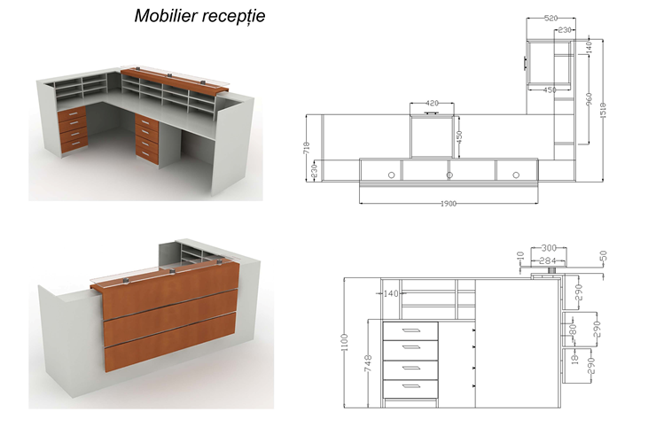
Anexa 1

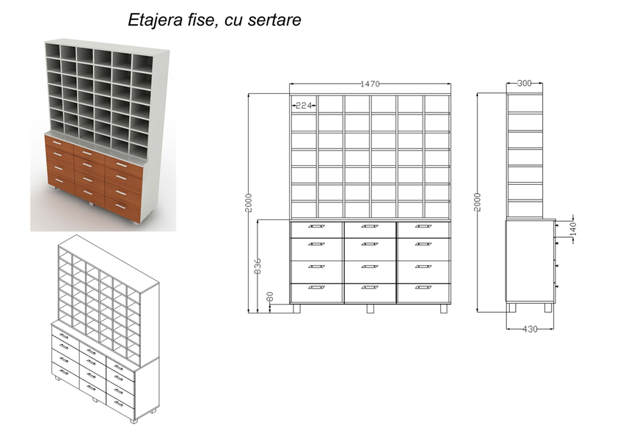
Anexa 2
Anexa 3
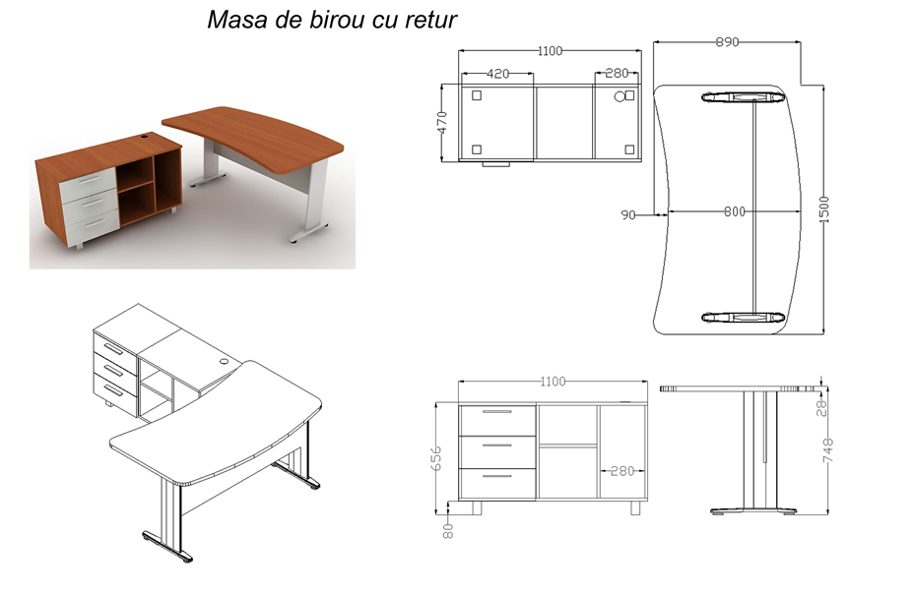
Anexa 4
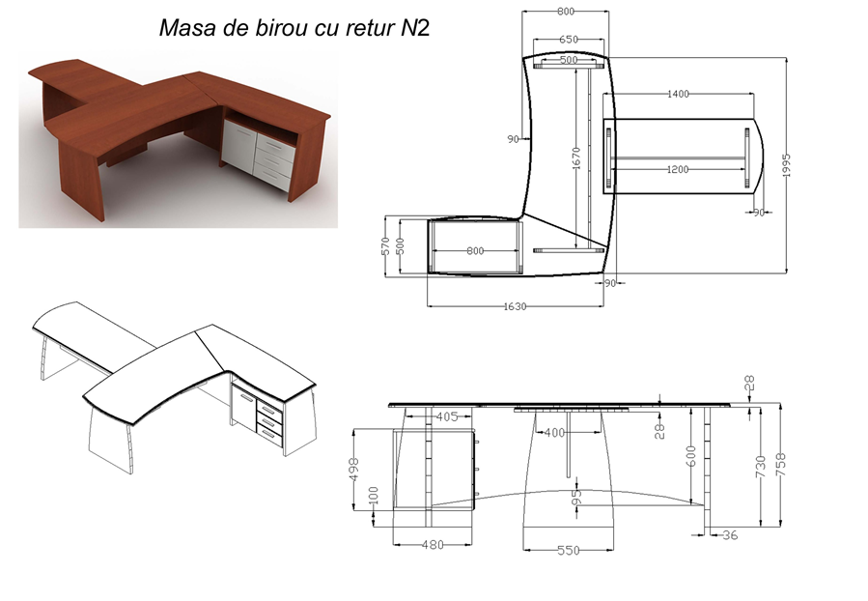
Anexa 5
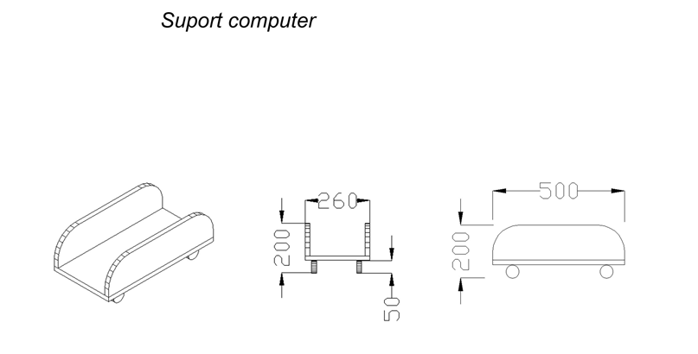

Anexa 6
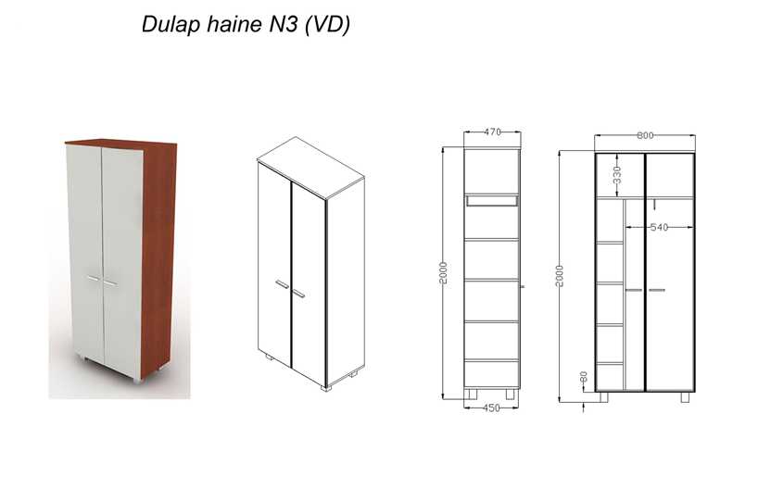
Anexa 7
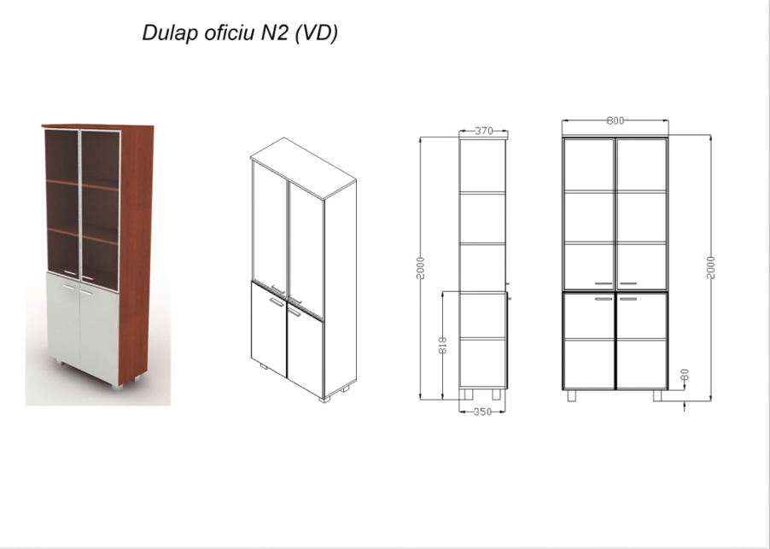
Anexa 8
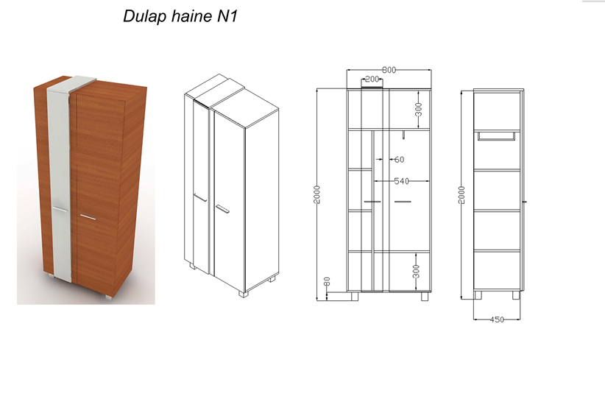
Anexa 9
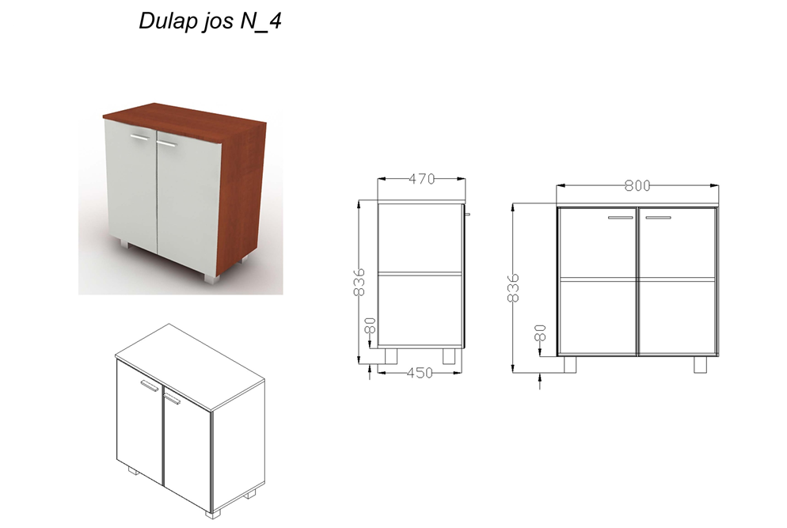
Anexa 10
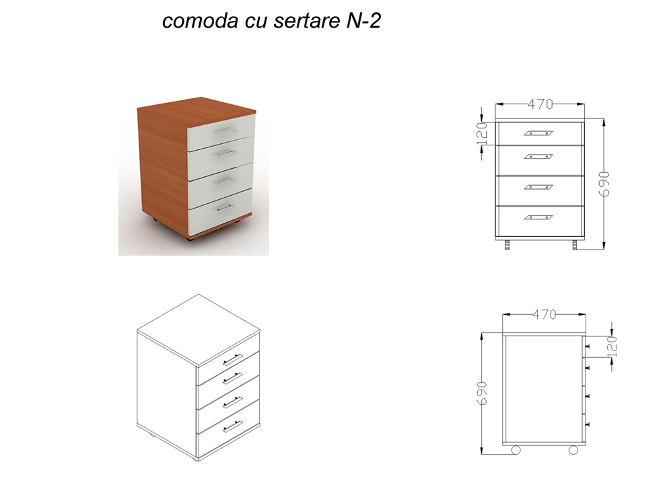
Anexa 11
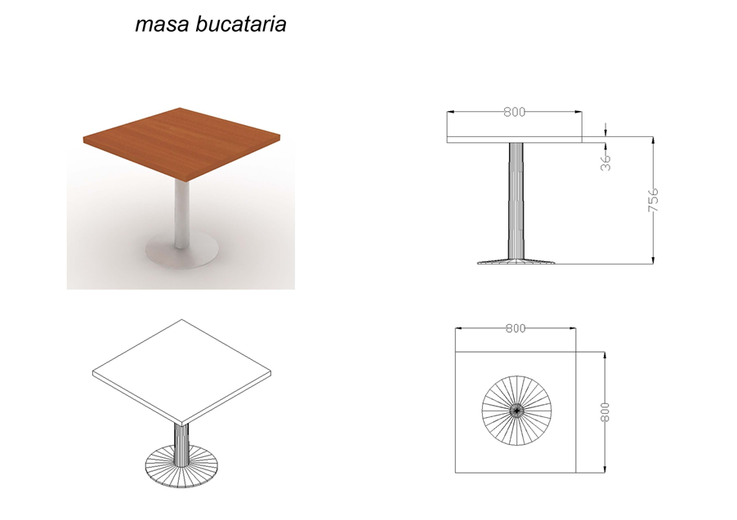
Anexa 12
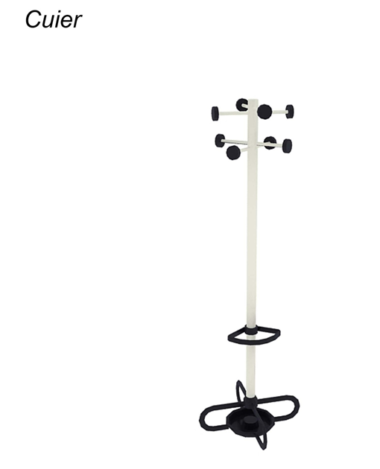
Anexa 13
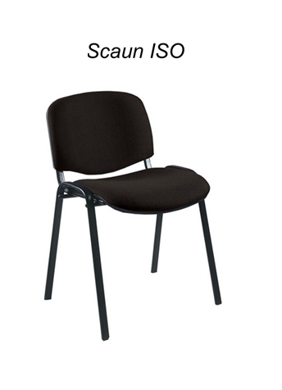
Anexa 14
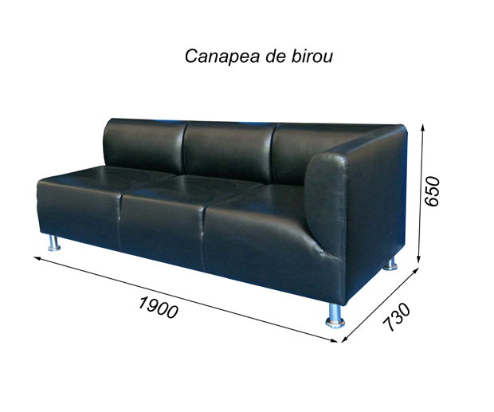
Anexa 15
